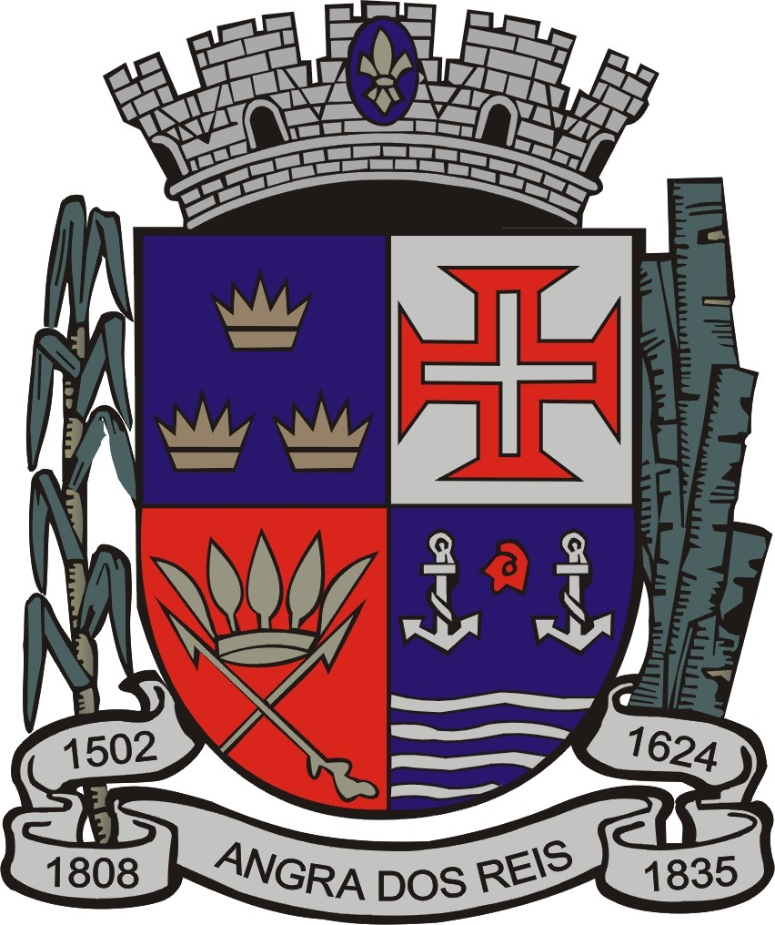
MUNICÍPIO DE ANGRA DOS REIS

SECRETARIA MUNICIPAL DE ADMINISTRAÇÃO
SUPERINTENDÊNCIA DE GESTÃO DE PESSOAL

edital de convocação - PMAR

CONCURSO DE 2015 – edital 001

O Município de Angra dos Reis, no uso de suas atribuições legais, CONVOCA os candidatos classificados no Concurso Público para preenchimento de vaga para os cargos abaixo indicados, sob o Regime Estatutário, a comparecerem no período de 18 a 20/07/2017, no horário de 10 às 11 horas e 30 Min., à Superintendência de Gestão de Pessoal da Secretaria Municipal de Administração e Desenvolvimento, situada à Rua Cônegos de Bittencourt, nº. 108, Centro, Angra dos Reis, RJ, para fins de encaminhamento para exames admissionais e recebimento da lista de documentos a serem apresentados:

NÍVEL MÉDIO
AGENTE ADMINISTRATIVO - PNE
CLASS | INSCRIÇÃO | CANDIDATO
1º | 95508092 | Eduardo Sidney Da Silva
NÍVEL SUPERIOR
ASSISTENTE SOCIAL
CLASS | INSCRIÇÃO | CANDIDATO
1º | 96300752 | Rosilene Leandro Ramos
PSICÓLOGO
CLASS | INSCRIÇÃO | CANDIDATO
1º | 98007985 | Ariadne Do Prado Goulart

Os candidatos deverão comparecer nos dias e horários marcados, de posse do documento de identidade.
O candidato classificado somente tomará posse no cargo após aprovação no exame médico e conclusão dos trâmites previstos na Lei 412/L.O., de 20 de fevereiro de 1995. O não comparecimento do candidato nos dias e horários designados implicará em sua eliminação do Concurso.

Angra dos Reis, 11 de Julho de 2017.

FERNANDO ANTÔNIO CECILIANO JORDÃO |  | CARLOS MACEDO DA COSTA
Prefeita Municipal |  | Secretário Municipal de Administração

